Подготовила: Воспитатель МДОУ № 38, Казакова Марина Сергеевна
г.Нефтекамск 2023
Продолжительность: 45 минут
Тема: Мастер класс своими руками, поделка из бумаги методом оригами
Цели: создание творческих работ, использование в качестве подарка или украшения интерьера

Задачи:
- развивать эстетическое восприятие, творческие способности, воображение;
- овладеть нетрадиционной техникой конструирования;
- совершенствовать навыки работы с колющими режущими инструментами, клеем ПВА
- создать условия для достижения цели;
- стимулировать положительную мотивацию к творчеству, вызвать положительные эмоции;
- дать возможность выбора рисунка;
Форма и метод проведения: Мастер класс.
Целевая аудитория: Дети от 10 лет, родители.
Данная техника будет интересна учителям изобразительного искусства, технологии, учителям начальных классов, воспитателям, педагогам дополнительного образования, родителям, творческим людям.
Оборудование и материалы: Цветная плотная бумага (можно использовать бумагу для принтера цветную), линейка, карандаш простой, клей карандаш, зажимы (прищепки), ножницы.
Подготовительная работа: Не требуется.
"Ум ребенка - на кончиках его пальцев" автор этих слов:
В.И.Сухомлинский.

Вступление: Ход работы:
Добрый день ребята. Сегодня мы с вами сделаем необычную игрущку. Аналог китайского «попыта». Ведь то, что сделано своими руками лучше и ценнее. Предлагаем детям сложить 8 цветных (одноцветных) листов бумаги вместе. Закрепить зажимами.
С помощью линейки и простого карандаша отчерчиваем квадрат 10\10 см (можно сделать и крупнее, главное квадратной формы).
Не снимая зажимов вырезаем. Благодаря зажимам (прищепкам) бумага не будет сдвигаться и все 8 квадратных листов будут ровные.
Ножницы линейка и карандаш больше не понадобится, можно их отложить..
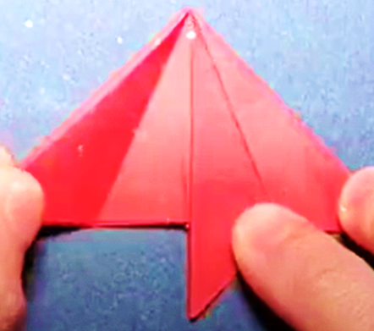
Теперь переходим к сгибанию листа – подготовки заготовки. Их нужно будет сделать 8 штук.
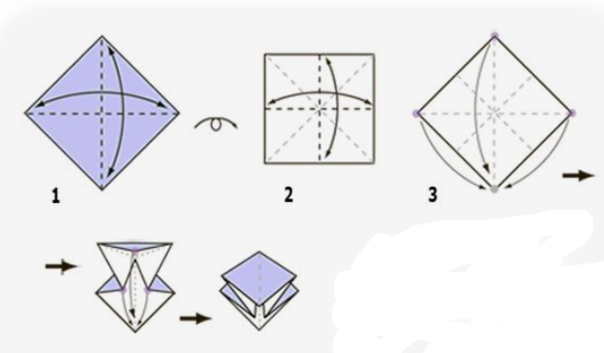
Теперь необходимо каждый уголок свернуть к центру. Все 4 уголка.

Сделать 8 заготовок.

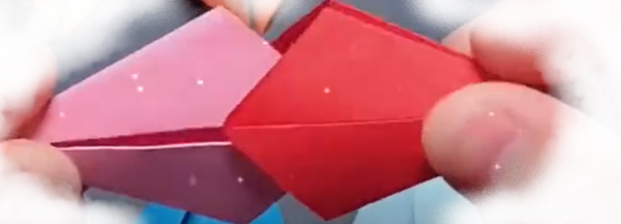
Теперь, берем клей- карандаш и наносим на уголки 1 заготовки и заводим как на рисунке.

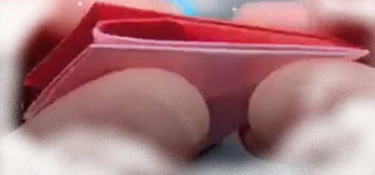
Сгибаем до треугольной формы
Таком образом соединяем – проклеиваем все 8 фрагментов.
Не забываем использовать зажимы (прищепки) для крепости соединения клея.
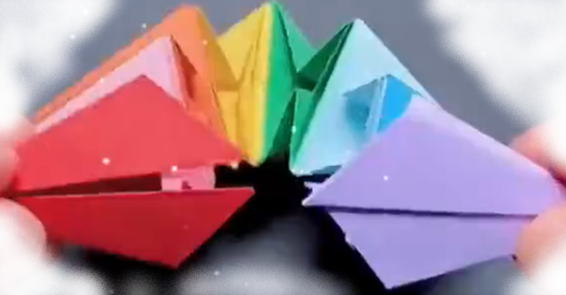

Дать несколько минут просохнуть готовой работе.
Вот, что получилось!

А теперь посмотрите действие вашей поделки. Она может переворачиваться в разные стороны.

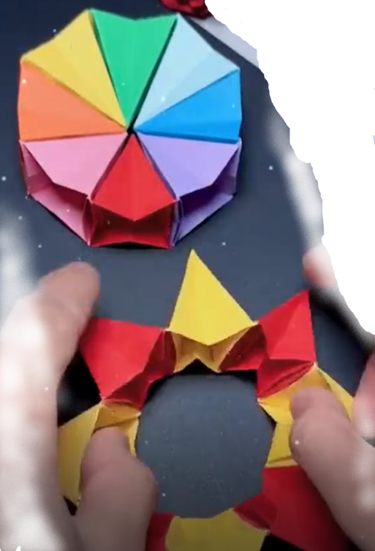
Рефлексия:
Спасибо, за вашу активную совместную работу! Эти поделки вы можете забрать домой.
Теперь вы сами можете сделать подобные поделки.

Список используемой литературы:
- Григорьев Д. В., Степанов П. В.. Стандарты второго поколения: Внеурочная деятельность школьников [Текст]: Методический конструктор. Москва:
«Просвещение», 2015.
- Цветкова Т.Ф. "Нетрадиционное рисование с дошкольниками. 20 познавательно-игровых занятий. ФГОС", 2019 год Сфера
- Никитина А.В."Нетрадиционные техники рисования в детском саду. Планирование, конспекты занятий" 2016 г. Киев.
Ссылка на видеопрезентацию. https://cloud.mail.ru/public/PwNY/jtAxeGUYY

